MISA CON NENOS

30 de xaneiro do 2022 - T. Ordinario-4º C
Lucas 4,21-30: “puxéronse furiosos, botárono fóra da vila e levárono a un precipicio”.
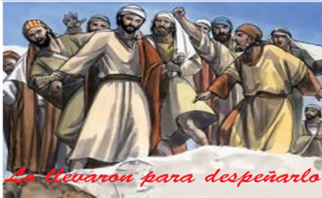
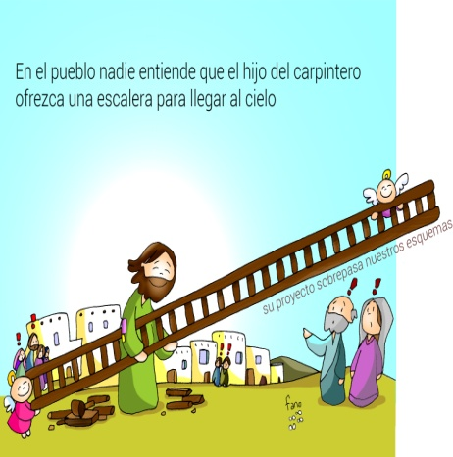

- ACOLLIDA

Monitor

Irmáns e irmás:
Hai moitos anos que fomos bautizados. Logo participamos por primeira vez da eucaristía. A auga do bautismo e o pan da eucaristía fixeron de nós a familia de Deus. E por iso reunímonos aquí todos os domingos para compartir, celebrar e alimentar a vida nova que Xesús puxo en nós. Hoxe Xesús dinos que son os seus propios veciños os que o rexeitan. Non sexamos como eles. Xesús quere habitar na túa casa, en ti, ábrelle a porta, déixalle entrar.

(Saímos co cartel de Fano deste domingo: “Non entenden que o fillo do carpinteiro nos ofreza o ceo”).
Sacerdote: No nome do Pai… O Señor Xesús que quere habitar no noso corazón, estea connosco.

2. SÚPLICAS DE PERDÓN

Sacerdote: En silencio, poñámonos ante Deus e pidámoslle o seu perdón e a súa graza.

- Pais: Ti, camiño da vida. Señor, ten piedade de nós.

- Catequistas: Ti, a nosa luz e esperanza. Cristo, ten piedade de nós.

- Nenos: Ti, Deus connosco. Señor, ten piedade e de nós.

Sacerdote: Deus de bondade e consolo, míranos con misericordia e dános o teu perdón e lévanos á vida eterna.

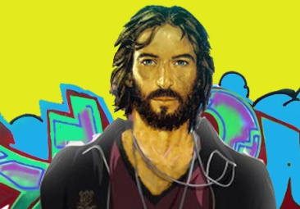
MONICIÓN ÁS LECTURAS

A palabra de e Deus dinos que somos elixidos de Deus desde sempre, desde o seo materno, para unha tarefa grande e digna: anunciar o amor de Deus e facelo realidade entre as persoas. Claro que esta tarefa non é fácil, hoxe vivímola a contracorrente, con incomprensións, e son moitos os que rexeitan a Xesús. Pero non esquezamos nunca a promesa de Xesús: “eu estou contigo”. Acollamos esta palabra de vida.

LECTURAS
XEREMÍAS 1,4-5.17-19: "Constituíte profeta de las nacións".

Nos días de Xosías, o Señor dirixiume a palabra:

«Antes de formarche no ventre, elixinte; antes de que saíses do seo materno, consagreite: constituínte profeta das nacións. Ti cínguete os lombos: prepárate para dicirlles todo o que eu che mande. Non lles teñas medo, ou serei eu quen te intimide. Desde agora convértote en praza forte, en columna de ferro e muralla de bronce, fronte a todo o país: fronte aos reis e príncipes de Xudá, fronte aos sacerdotes e ao pobo da terra. Loitarán contra ti, pero non te poderán, porque eu estou contigo para librarte -oráculo do Señor—».

SALMO 70:

A miña boca contará a túa salvación, Señor.

1 CORINTIOS 13,4-13 (BREVE): Quedan a fe, a esperanza e o amor. A máis grande é o amor.

LUCAS 4,21-30: Xesús, como Elías e Eliseo, non só é enviado aos xudeus.

Narrador: Naquel tempo Xesús comezou a dicir na sinagoga:

Xesús: -«Hoxe cumpriuse esta Escritura que acabades de oír».

Narrador: E todos lle expresaban a súa aprobación e admirábanse das palabras de graza que saían da súa boca. E dicían:

Xente: -«Non é este o fillo de Xosé?».

Narrador: Pero Xesús díxolles:

Xesús: -«Sen dúbida dirédesme aquel refrán: “Médico, cúrate a ti mesmo”, fai tamén aquí, no teu pobo, o que oímos que fixeches en Cafarnaún».

Narrador: E engadiu:

Xesús: -«Con toda verdade vos digo que ningún profeta é aceptado na súa vila. Podo asegurarvos que en Israel había moitas viúvas nos días de Elías, cando estivo pechado o ceo tres anos e seis meses e houbo unha gran fame en todo o país; con todo, a ningunha delas foi enviado Elías senón a unha viúva de Sarepta, no territorio de Sidón. E moitos leprosos había en Israel en tempos do profeta Eliseo, con todo, ningún deles foi curado senón Naamán, o sirio».

Narrador: Ao oír isto, todos na sinagoga puxéronse furiosos e, levantándose, botárono fóra da vila e levárono ata un precipicio do monte sobre o que estaba edificado a súa vila, con intención de o precipitaren embaixo. Pero Xesús abriuse paso entre eles e seguía o seu camiño.
(Narrador, Xesús, Xente).

ORACIÓN DA COMUNIDADE

Sacerdote: Coa confianza que nos dá ser fillos de Deus, presentémoslle ao Pai as nosas pregarias dicindo:
-Escóitanos, Pai.

1. Polo Papa, os bispos e sacerdotes. Para que sexan testemuñas do amor de Deus a todos os que se nos achegan. Oremos.

2. Polos relixiosos e relixiosas. Que sexan presenza viva do amor a bondade de Deus no mundo. Oremos.

3. Polos gobernantes. Que sexan honrados e traballen polo ben dos máis débiles. Oremos.

4. Polos mozos e maiores que non atopan traballo. Que os responsables da economía fagan o que está nas súas mans para cambiar esta situación dolorosa e inxusta. Oremos.

5. Polos pais que traen aos seus fillos ante o Señor. Para que lles axuden a seguir a Xesús e a quererlle de verdade.

6. Por todos nós. Que non rexeitemos a Xesús, que non se afaste nunca das nosas vidas. Oremos.

7. Polos que se preparan para a 1ª comuñón. Para que eles e as súas familias acollan a Xesús nas súas vidas. Oremos

Sacerdote: Escoita, Pai, a nosa oración, e fai que o teu nome sexa coñecido en toda a terra. Por XCNS.

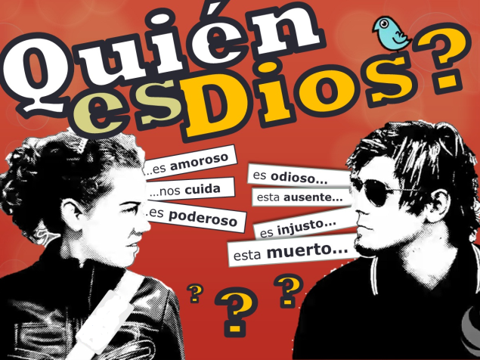
5. PROCESIÓN DE OFRENDAS

- UN CORAZÓN:

Con este gran corazón queremos simbolizar o amor de Deus. El sae ao noso encontro e, logo, nós habemos de saír en axuda dos demais.

UN TELÉFONO:

Con este teléfono queremos representar a chamada de Deus a cada un de nós. Que saibamos escoitar con atención, no silencio, o que o Señor pide das nosas vidas.

PÓSTER DE XESÚS:

Xesús, aínda que outros se boten atrás nós non che fallaremos, seguirémoste aínda que non estea de moda, aínda que sexa á contracorrente.

PAN E O VIÑO:

Finalmente, o traballo que realizamos na semana (colexio, familia, amigos, campo, empresa...) querémolo expresar con esta ofrenda do pan e do viño. Que o Señor nos encha do seu amor e da súa presenza. E, así, a vida iranos mellor.

6. SUXESTIÓNS:

- Nós optamos por Xesús: renovade cada día esa decisión.
- Ten tempo para ler o evanxeo na casa para coñecer máis a Xesús, orar, crecer na fe. El falarache e recoñeceralo no día a día. A comunidade axudarate.
- Poderiamos facer un mural co título do tema de hoxe: con debuxos de persoas que o seguen hoxe, que son profetas para nós, misioneiros, catequistas… Ou poñemos as razóns polas que o deixo entrar.
- Podemos ver xuntos o vídeo de “Profetas de hoxe”: https://www.youtube.com/watch?v=_k1MGt-1_rA Podemos comentalo xuntos e ver que podemos facer nós tamén para facer posible un mundo mellor e como sumarnos a causas-proxectos que merece a pena coidar. En febreiro celebraremos a Campaña de Mans Unidas e podemos ver proxectos de misioneiros cos que colaborar.
- Poderíase traballar o tema de que son os profetas, persoas elixidas por Deus para dicir a verdade aínda que desbasta, denunciar o que está mal moitísimo amor. Mira se Deus che elixiu para ser profeta.

- Pidamos por todos os que son rexeitados por seguir a Xesús, por anunciar a súa mensaxe, por buscar a xustiza, o ben común, a ecoloxía, a paz… Os profetas de hoxe.
- Fixándonos na lectura de Corintios do que é o amor poderíase facer un debuxo dunha persoa nun encerado e tapalo con cartolinas con palabras como medo, complexos, violencia, falta de fe, tristeza, mentira. Poñeranse tapando o personaxe totalmente. Logo váiselles dando a volta ás cartolinas e en todas pon a palabra amor e colocámolas ao redor do debuxo da persoa.

7. XORNADA DA PAZ e da non violencia (30 de xaneiro)

- - Preparamos o día da paz (30 xaneiro) recortando algún logo, buscando unha oración para pedir a paz ou facemos un xesto de unir todos as mans.
-Pode que nos sirva esta canción: Los niños queremos la paz, 3+2: https://www.youtube.com/watch?v=5VM-mw7yae4&t=2s

ORACIÓN DE GRAZAS


Quero que vivas en min
Xesús: hoxe quero darche grazas polo don da fe, por crer en ti, por intentar seguirte e responder cada día ao teu amor.
Sinto pena ao ver a tantos que van quedando nas beirarrúas da vida e vanche deixando de lado porque non está de moda, ou porque non descubriron o amor que lles tes.
Xesús, ao ver o rexeitamento dos teus veciños na túa propia vila, ao ver que te botan da súa vida, eu pídoche que nunca me separe de ti, que sexas o amigo que me leva da man cando todo é risa e cando a dúbida se instale na miña vida.
Axúdame a ser cristián aínda que sexa ao contracorrente aínda que non sexa o máis aplaudido nin o máis cómodo. Quero dar a cara por ti, iso si, con humildade, con tolerancia, pero cunha fe firme, lúcida e comprometida, apoiándome sempre na miña comunidade cristiá.
Xesús, queres habitar en min, que o meu corazón sexa a túa casa onde sexas coñecido, querido, adorado e anunciado. Así, co meu testemuño, outros aprenderán a quererte e a seguirche. E ti serás a miña forza, o meu refuxio, o meu apoio, a miña roca salvadora.

Te lo pedimos con María, reina de las Misiones. Amén.

